ECONELO DTR
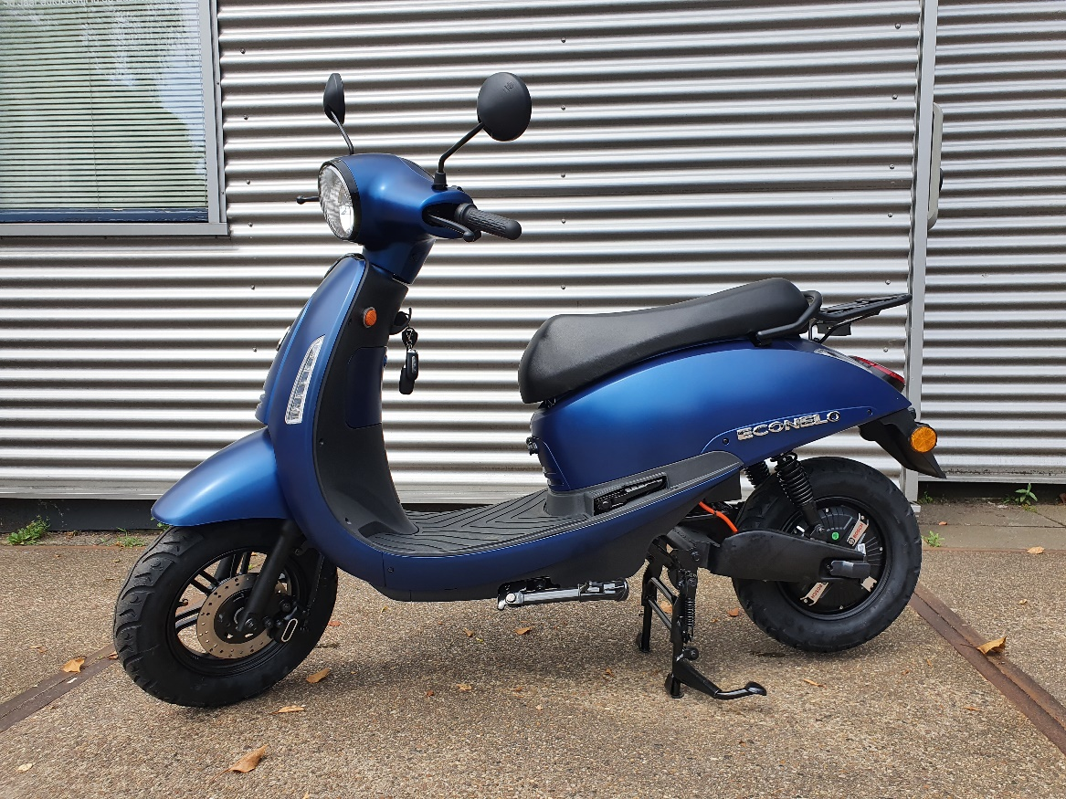

PRODUCT SPECIFICATIES
Motor: 2.0 KW
Accu: Lithium 60 V 20Ah
Brandstof: Elektrisch
Certificaties: EEC
Remsysteem: Hydraulische met remschijven
Aantal zitplaatsen: 2

BUITENAFMETINGEN
Lengte: 1710 mm
Breedte: 670 mm
Hoogte: 105 mm
Wielbasis: 1240

GEWICHT
Totaal toegestaan belasting: 240 Kg
Eigengewicht: 80 Kg

PRESTATIES
Maximumsnelheid: 45 km/h
Klimvermogen:15 graden
Laadtijd: 6 uur
Accuduur: 50 km

